A magyar űrhajós kiválasztásában, felkészítésében és a kutatási feladatokban is részt vesz a Semmelweis
Magyar űrhajós is részt vehet a két év múlva esedékes nemzetközi űrexpedíción. Az asztronauták kiválasztásában, kiképzésében és egészségügyi állapotuk monitorozásában a Semmelweis Egyetem is aktív szerepet tölt be. A HUNOR Program Irányító Testületében az orvosi szakértői feladatokért dr. Merkely Béla, a Semmelweis Egyetem rektora felel. Ezt a komplex feladatkört is bemutatták azon a tudományos-szakmai rendezvényen, amelyen a négy kiválasztott űrhajósjelölt is részt vett június 26-án a Semmelweis Egyetemen.
"A Semmelweis Egyetem a HUNOR elnevezésű Magyar Űrhajós Program egészségügyi és kutatási háttérintézményeként vesz részt a Kiválasztási és Kiképzési Alprogramban, valamint vezeti – fejleszti, koordinálja és működteti – a Kutatási Alprogram orvos-egészségügyi telemetriás részét" – mondta dr. Merkely Béla rektor, majd hozzátette: "Az űrhajósok egészségi paramétereinek monitorozására komplex telemetriás rendszert fejlesztettünk, amely a magyar űrhajós állapotáról továbbít majd élettani adatokat a Nemzetközi Űrállomásról, pl. EKG, ultrahang, EEG, stb. Ezek használatára is kiképezi őket a Semmelweis."
Jelenleg a fizikális tréning zajlik – tájékoztatott a rektor, melynek célja a kardiovaszkuláris állóképesség, az izomerő és a neuromuszkuláris koordináció javítása, a pszichológiai képzés pedig felkészíti a jelölteket a hosszan tartó űrmissziók során tapasztalt elszigeteltségre és bezártságra. A jelöltek most speciális testedzést kapnak személyre szabott étrend mellett. Eközben időszakos egészségi állapot felmérésen, fizikai, biomechanikai, pszichológiai teszteken vesznek részt, és folyamatos a lelki támogatásuk, pszichés képességeik fejlesztése is.
A több mint 240 jelentkező előválogatását követően 2022 nyarán egészségügyi alkalmasságuk alapján a Semmelweis Egyetem választotta ki 25 fő közül a legjobb 8 űrhajós jelöltet, amihez az intézmény kidolgozott egy, ESA és az Amerikai Nemzeti Repülési és Űrhajózási Hivatal (NASA) irányelveit magába foglaló protokollt. Ennek részeként többek között szemészeti, fogorvosi, fül-orr-gégészeti, kardiológiai, pszichológiai-pszichiátriai, gasztroenterológiai szakvizsgálatokat is végeztek az intézmény klinikáin. A mikrogravitációs környezet az egészséges szervezetet is próbára teszi, az űrben átrendeződnek a folyadékterek, így például felpuffad az űrhajósok arca, változik az egyensúlyérzékelés, a bélrendszer-, valamint az immunrendszer működése, és leépül az izomszövet. A Semmelweis Egyetemen elvégzett orvosi vizsgálatok alapján az orvosi követelményeknek megfelelt asztronauta jelöltek megkaphatják az „ESA Orvosi Bizottság megfelelt” minősítését is.
A kiválasztási folyamat harmadik fázisában, a technikai, tudományos szakmai gyakorlati szűrések során a Semmelweis Egyetem pszichiáterei és pszichológusai részletes pszichológiai elemzést végeztek, illetve felmérték a jelöltek technikai, tudományos készségeit, valamint a pályázók képzést kaptak a telemedicináról és újraélesztésről is a Városmajori Szív és Érgyógyászati Klinikán.
További, speciális vizsgálatokhoz is orvosi hátteret biztosított az intézmény és a 2022 októberében létrehozott Repülő- és Űrorvostani Tanszék, majd a harmadik fázis végére négy űrhajós jelölt maradt versenyben. Eredményeik komplex értékelésében és végleges sorrend felállításában is aktív részt vállalt a Semmelweis Egyetem, majd 2023-ben megkezdték a kiválasztottak nemzetközi standardok szerinti kiképzését. Az intézmény mindemellett abban is szerepet vállal, hogy olyan helyszíneket mutat be katalógusba rendezve az Európai Űrügynökségnek, amelyek megfelelőek lehetnek a jövőbeni űrhajósok kiképzésére, szimulálva a majdani missziók környezetét.
Dr. Ferencz Orsolya űrkutatásért felelős miniszteri biztos a „How to work in space? Challenges of astronaut training in the new space era” című angol nyelvű rendezvényen bemutatta a magyar űrprogram történetét és annak jelentőségét, a HUNOR-program szerepét és kitért az űrrepülés innovációra gyakorolt hatására is.
Sajtókapcsolat:
- +36 20 670 1574
- hirek@semmelweis.hu
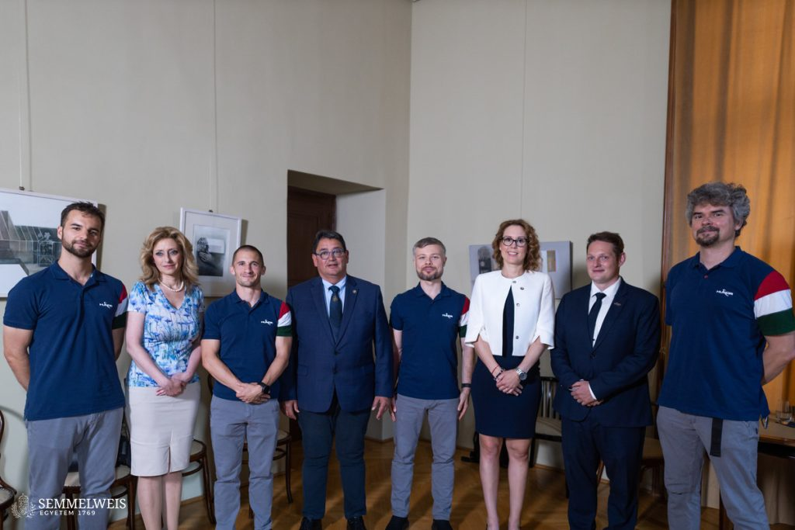 | © Fotó: Barta Bálint - Semmelweis Egyetem
Eredeti tartalom: Semmelweis Egyetem
Továbbította: Helló Sajtó! Üzleti Sajtószolgálat
Ez a sajtóközlemény a következő linken érhető el:

